第11回 筋ジストロフィー

○１．筋ジストロフィーの概要はどれか。１つ選べ。
a 奇 形
b 麻 痺
c 筋の変性
d 脊髄神経障害
e 末梢神経障害

○２．筋ジストロフィーについて正しいのはどれか。２つ選べ。
a 筋線維の離断
b 筋萎縮
c 非進行性
d 遺伝性
e 新生児期に症状が発現

○３．GOWERS徴候がみられるのはどれか。１つ選べ。
a 脊髄損傷
b 二分脊椎
c 脳性麻痺
d 関節リウマチ
e デュシェンヌ型筋ジストロフィー

○４．筋ジストロフィーにおける口腔の特徴として正しいのはどれか。２つ選べ。
a 開 咬
b 巨 舌
c 上顎前突
d 下顎前突
e 臼歯部の交叉咬合
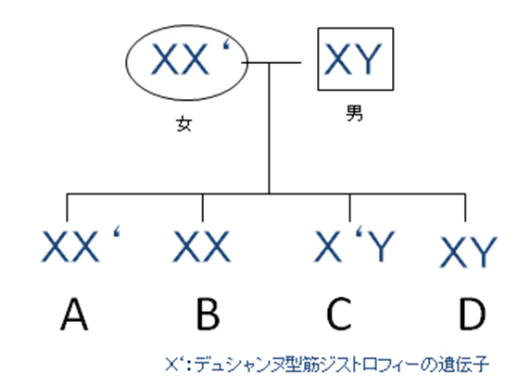
○５．デュシェンヌ型筋ジストロフィーの性染色体の模式図を示す。発現するのはどれか。
a A
b B
c C
d D
e 発現しない

○６．デュシェンヌ型筋ジストロフィーの死因で多いのはどれか。２つ選べ。
a 出血
b 心不全
c 呼吸不全
d 誤嚥性肺炎
e 脳血管疾患

○７．知的障害は必発、てんかんは50％にみられるのはどれか。1つ選べ。
a デュシェンヌ型筋ジストロフィー
b ベッカー型筋ジストロフィー
c 筋強直性ジストロフィー
d 福山型先天性筋ジストロフィー
e 顔面肩甲上腕型筋ジストロフィー

○８．筋収縮が弛緩しにくいのはどれか。1つ選べ。
a デュシェンヌ型筋ジストロフィー
b ベッカー型筋ジストロフィー
c 筋強直性ジストロフィー
d 福山型先天性筋ジストロフィー
e 顔面肩甲上腕型筋ジストロフィー

○９．斧様顔貌が特徴なのはどれか。1つ選べ。
a デュシェンヌ型筋ジストロフィー
b ベッカー型筋ジストロフィー
c 筋強直性ジストロフィー
d 福山型先天性筋ジストロフィー
e 顔面肩甲上腕型筋ジストロフィー

